Эта история произошла, чуть более полугода назад.
В честь праздника «День народного единства», я провела беседу на тему «Народы нашей Великой страны», с детьми рассмотрели тематическую презентацию, альбом и плавно перевела разговор о президенте нашей страны. Хочу заметить, что его скромный ,но строгий портрет гордо стоит в патриотическом уголке группы, дети каждый день его лицезреют. Они с такой гордостью о нем говорят, если увидели по телевизору в новостях. Да. да …не удивляйтесь! Наши дети не только справляются с легкостью с современными гаджетами, но и следят за политической жизнью нашей страны.
Но суть не в этом.
На следующий день ,моя воспитанница Дарья Кузнецова ,эта скромная и тихая девочка,которая на фоне «сорванцов» группы никогда не выделялась, принесла рисунок. На рисунке был нарисован человек. Я спросила её ,кто это? Но она лишь молчала, стеснялась,тогда за неё ответила мама : «Угадайте Виктория Васильевна,кто это?» я немного подумала и ответила, это я? Мама Дарьи засмеялась и сказала , берите выше Виктория Васильевна. А вы догадались ? …Конечно же это Владимир Владимирович Путин – наш президент!
Я была так поражена ,таким Большим поступком Маленькой девочки. Что не удержалась и выложила рисунок в наш групповой чат и задала вопрос родителям воспитанников , а вы догадались кто это ? конечно же родители ответили не сразу .но в конечном итоге дали правильный ответ.
Этот рисунок тихой ,скромной девочки зарядил положительной энергией на весь день ,не только меня и детей ,но и их родителей.
С тех пор в нашей группе зародилась традиция. Дети стали приносить из дома свои рисунки, поделки и даже пластилиновые и у нас получилась своя « Детская галерея искусств»,которая пополняется и пополняется по сей день,даже есть радуга.
Вот такая история. Надеюсь она вам понравилась и вы так же зарядились положительными эмоциями.
Рисунок Владимира Владимировича Путина, а так же фото, прилагаю ниже моего короткого рассказа о жизни нашей группы.
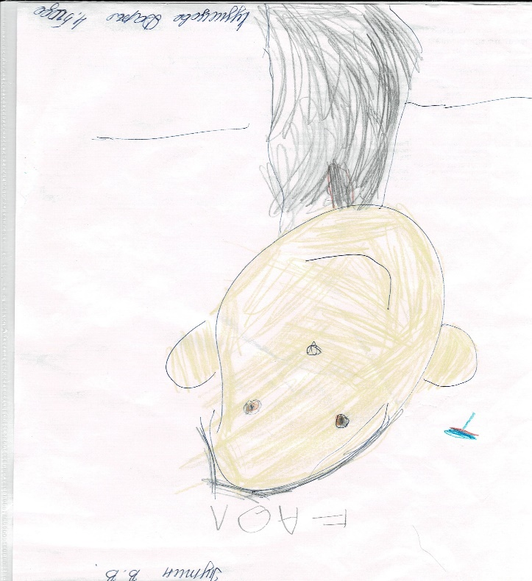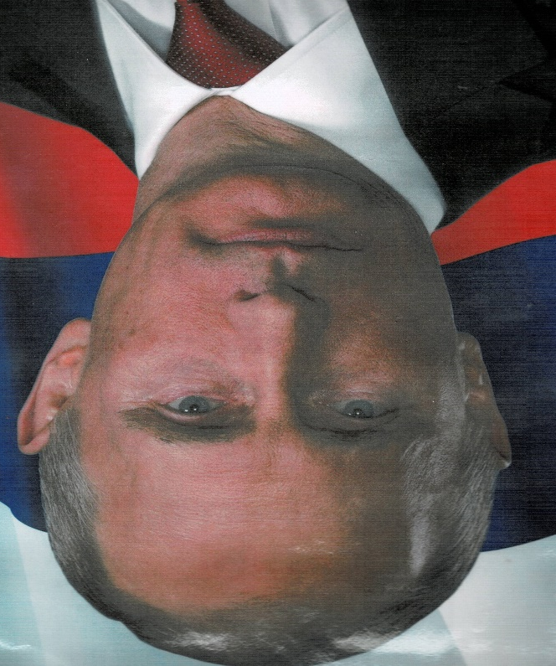
P.S. Кстати Дарья Кузнецова мечтает стать художником. Может через много лет она станет знаменитой художницей, как Ван Гог, Репин И.Е.или Сальвадор Дали. Кто знает?....

